**Практическая работа №3**

**ОЦЕНКА СЛОЖНОСТИ АЛГОРИТМОВ СОРТИРОВКИ. ОЦЕНКА СЛОЖНОСТИ АЛГОРИТМА ПОИСКА**

**Цель работы:** Научиться разрабатывать алгоритмы сортировки и поиска, а также оценивать их сложность.

**Задание:**

1. Разработать алгоритм сортировки и оценить его сложность.

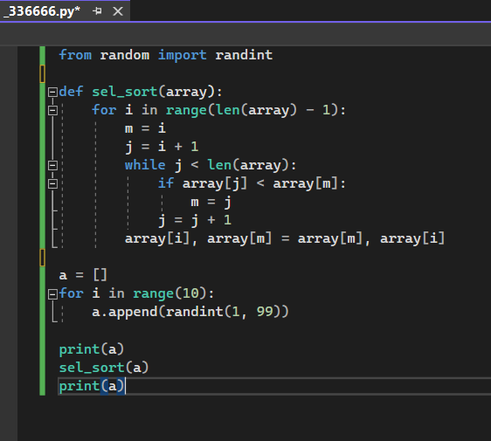

Рис. 1 – Алгоритм сортировки

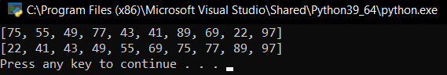

Рис. 2 – Результат

Сложность O(n^2)

2. Разработать алгоритм поиска и оценить его сложность.

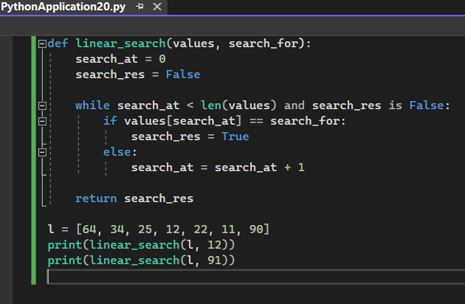

Рис. 3 – Алгоритм поиска

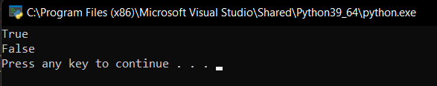

Рис. 4 – Результат

Сложность O(n)

**Контрольные вопросы**

**1. Что такое алгоритм сортировки?**

Это алгоритм для упорядочивания элементов в массиве. В случае, когда элемент в массиве имеет несколько полей, поле, служащее критерием порядка, называется ключом сортировки. На практике в качестве ключа часто выступает число, а в остальных полях хранятся какие-либо данные, никак не влияющие на работу алгоритма.

**2. Что такое алгоритм поиска?**

Это любой алгоритм, который решает задачу поиска, а именно извлекает информацию, хранящуюся в некоторой структуре данных или вычисляемую в пространстве поиска проблемной области, либо с дискретными, либо с непрерывными значениями.

**Вывод:** в ходе практической работы научились разрабатывать алгоритмы сортировки и поиска, а также оценивать их сложность.